M22.001.Evidencia karty majetku
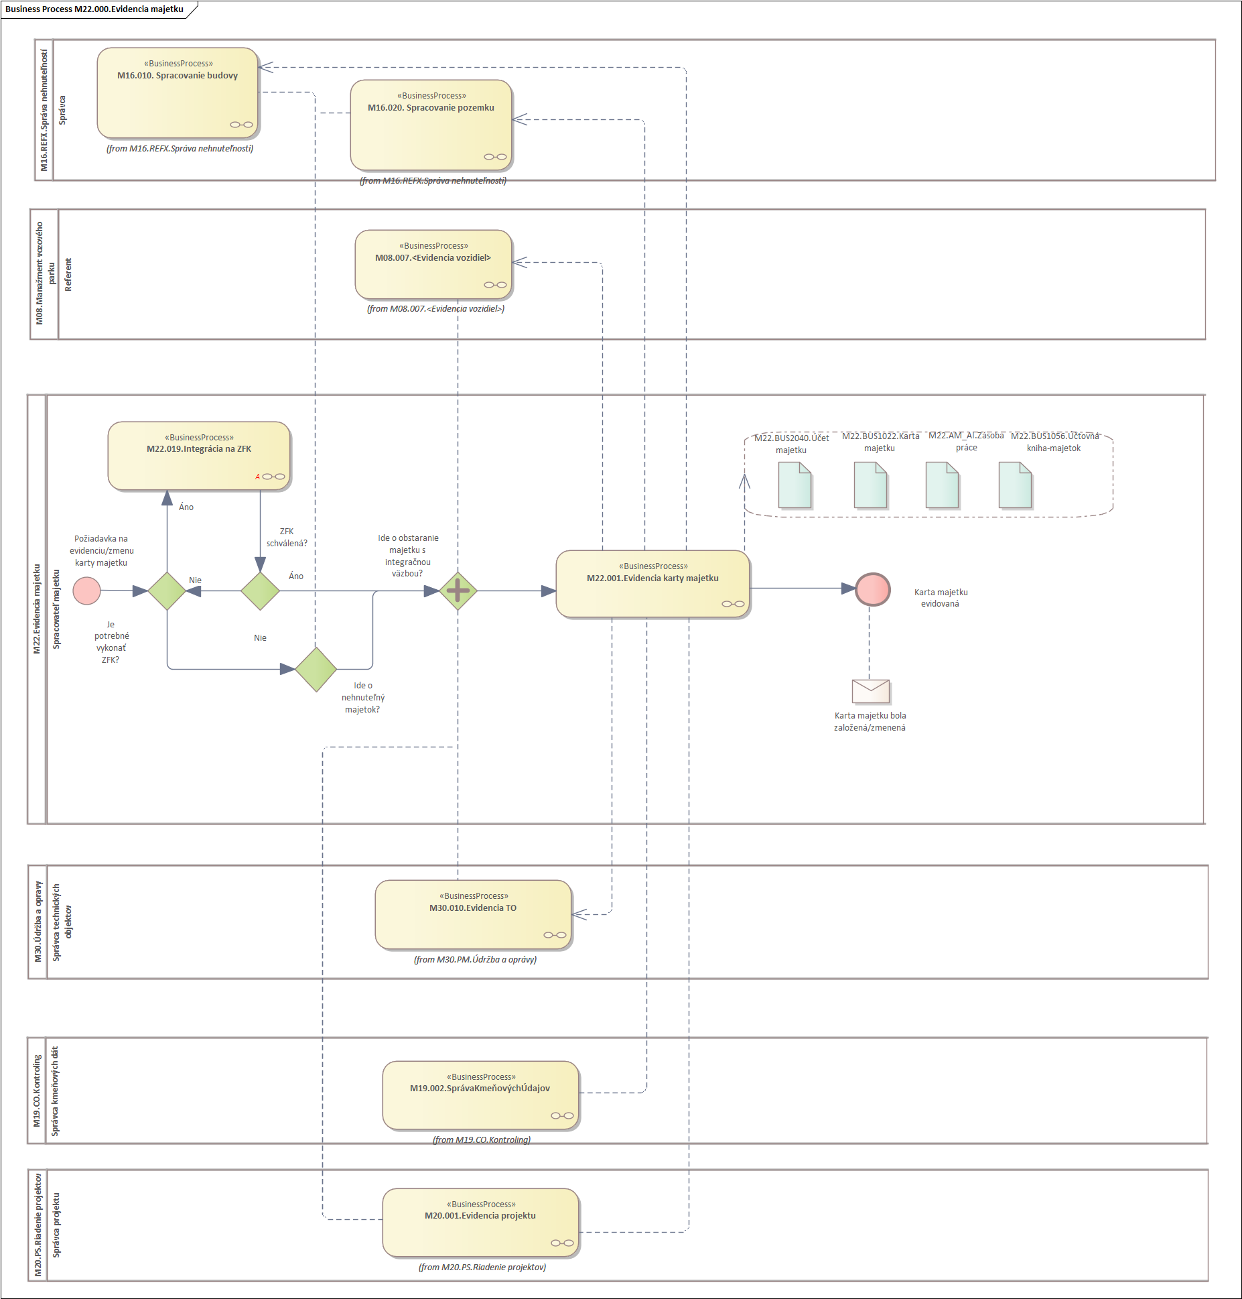
Obrázok 1 - Procesný model Evidencie karty majetku
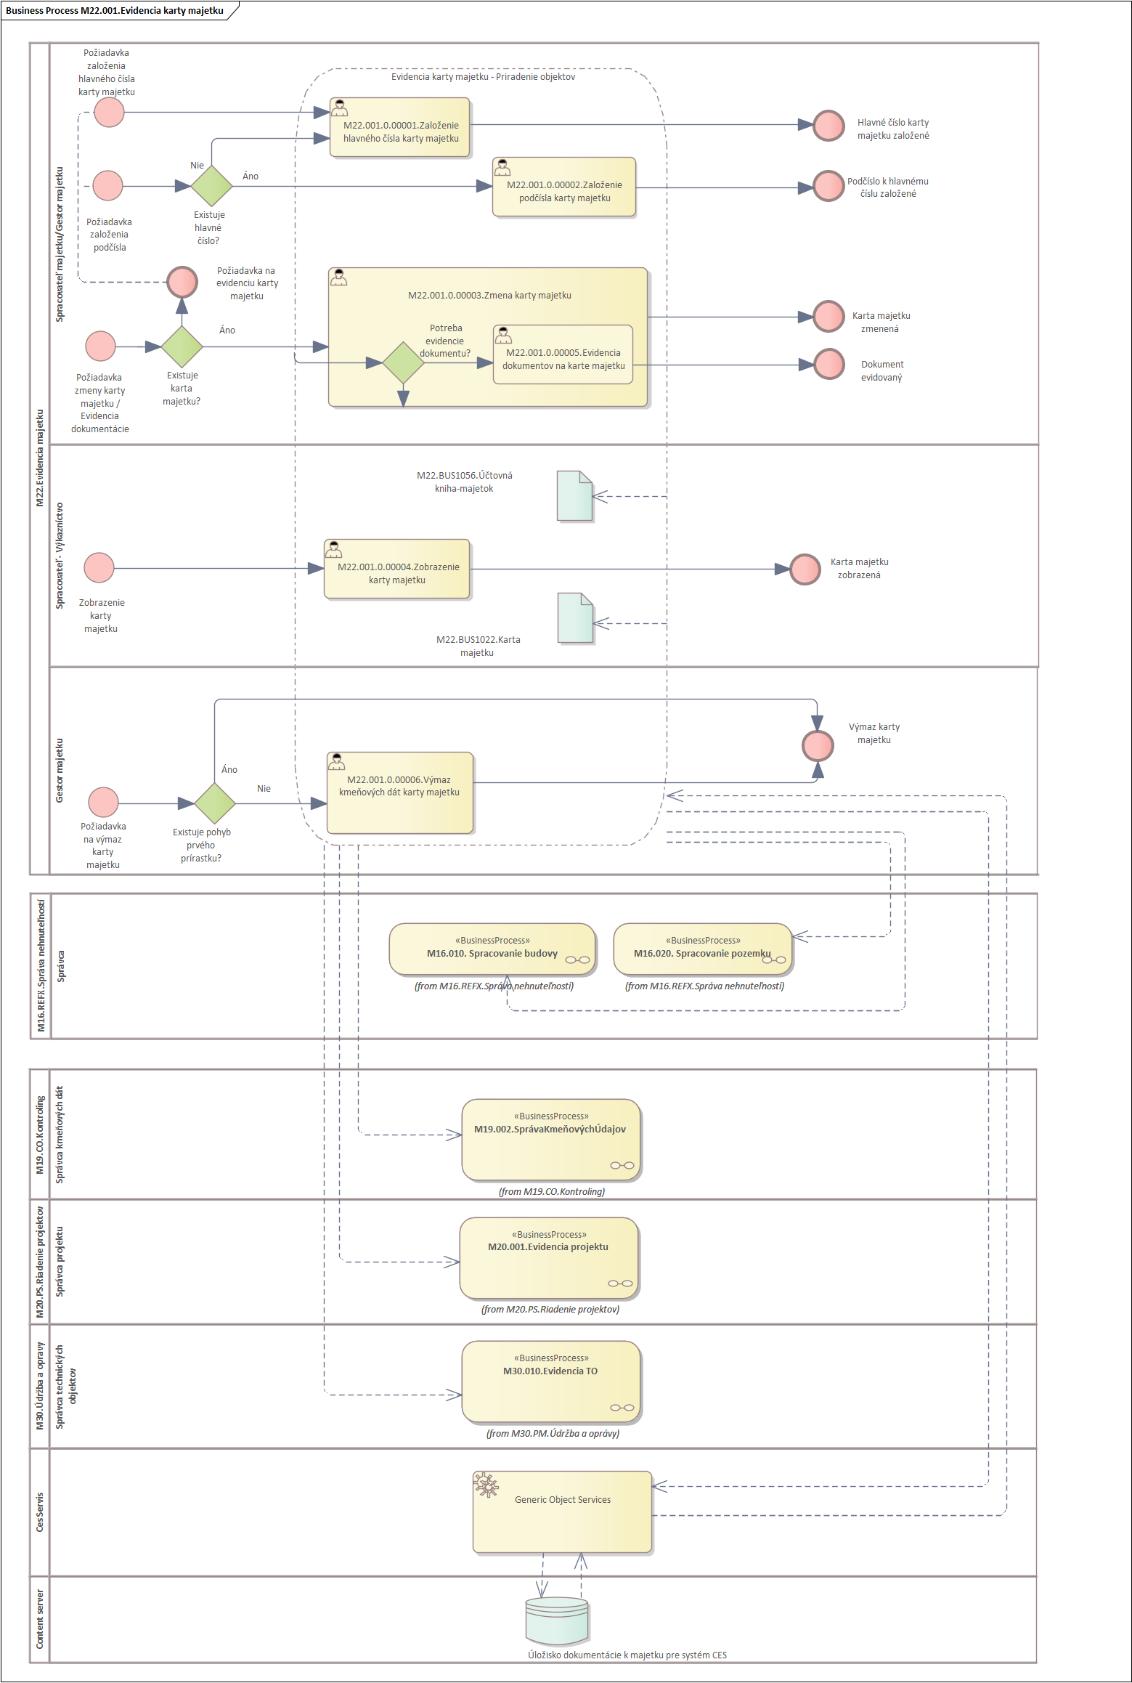
Obrázok 2 - Procesný model Evidencia karty majetku (detail)

1.1 Popis procesu
Proces Evidencia karty majetku reprezentuje aktivity realizované v prípade potreby: založenia, zmeny, výmazu karty majetku pri evidencii majetku. Majetok je evidovaný v rámci kmeňového záznamu karty majetku, ktorá je založená s priradením triedy majetku, účtovného okruhu, hlavného čísla majetku, podčísla majetku a v prípade potreby detailnejšieho členenia vybavenia majetku na neúčtovných objektoch vybavenia majetku (modul PM).
Karta majetku bez hodnoty a zúčtovania pohybu prvého prírastku nie je majetkom. Ide len o kmeňový záznam predpripravený k spracovaniu pohybu prírastku. Prvým prírastkovým pohybom je stanovený dátum prvého prírastku na karte majetku a súčasne je stanovená hodnota majetku a karta majetku sa stáva majetkom.
Aktivity založenia, zmeny a zobrazenia vybavenia karty majetku sú realizované v rámci nasledovných aktivít modulu Údržby a opráv (modul PM), ktoré sú realizované v rámci procesu M30.010.Evidencia TO - Spracovanie tech. objektu údržby a opráv.
Ide o nasledovné aktivity:
M30.010.0.ZAVYB.Založenie vybavenia
M30.010.0.ZMVYB.Zmena vybavenia

Roly a aktivity

2.1 Tabuľka rolí a aktivít
 | Proces | M22.001.Evidencia karty majetku
 | Organizácia | Evidencia karty majetku a vybavenie
Rola |  | Spracovateľ majetku, Gestor majetku
Aktivita | M22.001.0.00001 | Založenie hlavného čísla karty majetku
 | M22.001.0.00002 | Založenie podčísla karty majetku
 | M22.001.0.00003 | Zmena karty majetku
 | M22.001.0.00004 | Zobrazenie karty majetku
 | M22.001.0.00005 | Evidencia dokumentov na karte majetku
Rola |  | Spracovateľ majetku, Gestor majetku Spracovateľ-výkazníctvo
Aktivita | M22.001.0.00004 | Zobrazenie karty majetku
Rola |  | Gestor majetku
Aktivita | M22.001.0.00006 | Výmaz kmeňových dát karty majetku
Vstup do procesu | Požiadavka na založenie hlavného čísla majetku  Požiadavka na založenie podčísla majetku  Požiadavka na zmenu majetku  Požiadavka na zobrazenie karty majetku  Požiadavka na výmaz karty majetku
Výstup z procesu | Hlavné číslo majetku založené  Podčíslo k hlavnému číslu založené  Karta majetku zmenená  Karta majetku zobrazená  Výmaz karty majetku nie je možné zrealizovať  Výmaz karty majetku

Tabuľka 1 - Roly a aktivity

2.2 Popis vykonaných aktivít
Aktivita M22.001.0.00001.Založenie hlavného čísla karty majetku zabezpečuje zaevidovanie hlavného čísla karty majetku, v rámci ktorej sú evidované požadované údaje. Kmeňový záznam karty majetku je založený spracovateľom modulu FI-AA podľa potrieb organizácie a umožňuje evidovať základné informácie o majetku ako označenie, organizačné priradenie, časovo závislé údaje, klasifikačné údaje, údaje priradenia majetku, umiestnenia majetku a údaje riadenia ocenenia majetku v rozsahu stanovenom nastavením triedy majetku. Karta majetku je založená spracovateľom modulu FI-AA podľa potrieb organizácie. Hlavné číslo karty majetku je založené vždy s podčíslom 0.
Po založení hlavného čísla majetku (kmeňovej karty majetku) sú údaje reprezentujúce základné priradenia nemeniteľné. Ide o polia účtovný okruh, trieda majetku, priradenie účtu, hlavné číslo a podčíslo. Hlavné číslo karty majetku s podčíslom 0 musí byť aktívne pre všetky podriadené podčísla 1 až 9999 v rámci hlavného čísla do doby vyradenia majetku z evidencie.
Aktivita M22.001.0.00002.Založenie podčísla karty majetku zabezpečuje zaevidovanie podčísla karty majetku k hlavnému číslu majetku, v rámci ktorého sú evidované požadované údaje z pohľadu priradenia účtov, klasifikácie, evidencie časovo závislých údajov, parametrov odpisovania a pod. Karta majetku je založená spracovateľom modulu FI-AA podľa potrieb organizácie.
Aktivita M22.001.0.00003.Zmena karty majetku zabezpečuje aktualizáciu stanovených kmeňových dát už zaevidovanej karty majetku.
Aktivita M22.001.0.00004.Zobrazenie karty majetku zabezpečuje len zobrazenie karty majetku a dokumentácie bez možnosti zmeny údajov karty majetku.

Aktivita M22.001.0.00005.Evidencia dokumentov na karte majetku je zabezpečovaná v rámci procesu evidencie karty majetku. Dokumenty sú sledované ku karte majetku ako prílohy dokumentov v rámci servisu (GOS) v rozsahu stanovenom nastavením systému, resp. v rámci priradení na základe procesov DMS.
Aktivita M22.001.0.00006.Výmaz kmeňových dát karty majetku umožňuje fyzicky vymazať kmeňovú kartu majetku len za predpokladu, že ešte nebol vytvorený prvý pohyb na karte majetku a nebol priradený dátum prvého zaradenia do používania (dátum aktivácie) alebo dátum prvého prírastku majetku. Výmaz realizuje Gestor majetku.
V rámci systému CES sa pri založení karty hlavného čísla dlhodobého majetku v používaní bude na pozadí systému generovať číslo v rámci zákazníckych rozšírení systému, ktoré bude majetok identifikovať v rámci systému CES. Ide o Unifikovanú Identifikáciu Majetku (UIM), ktorá slúži z dôvodu potreby jednoznačnej identifikácie dlhodobého majetku v prípade, ak majetok prechádza prevodom správy/vlastníctva do iných organizácií v rámci systému CES.
Obrazovky aktivít založenia, zmeny a zobrazenia karty majetku sú podobné a z toho dôvodu sú detailnejšie uvádzané jednotlivé záložky karty majetku len pri aktivite založenia hlavného čísla karty majetku. Obrazovka a výber polí sa dynamicky mení v závislosti od štruktúry obrazovky karty majetku popísanej v dokumente DSR_CES_M22_Evidencia majetku_v1.0.docx a kapitole 4.2.1.3 Štruktúra karty majetku.

Business workflow
Rola: | M22.001 | Spracovateľ majetku, Gestor majetku
Aktivita: | M22.001.0.00001 | Založenie hlavného čísla karty majetku
Transakcia: | AS01 | Založenie karty majetku
Kroky v rámci transakcie:
- Zadanie parametrov pre vstup
- Založenie karty majetku
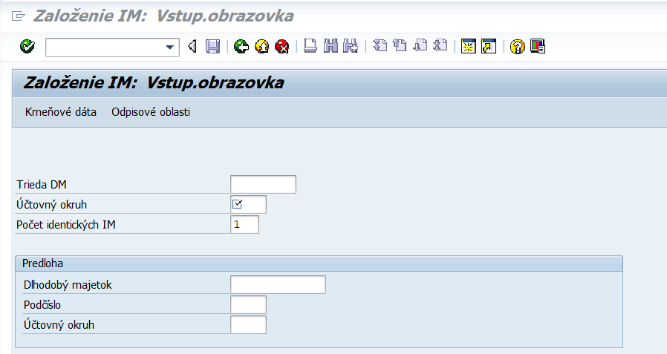
Obrázok 1
Obrázok 3 – Založenie hlavného čísla karty majetku
Obrázok 3 – Založenie hlavného čísla karty majetku/Vstupná obrazovka

ZOZNAM POLÍ | VSTUP[x] | VÝSTUP[x] | ČÍSELNÍK[názov/tab] | M.CODE[x] | POVINNÝ[x|D*]
Trieda DM | X | X | M22_KZC_001- Trieda majetku | X | X
Účtovný okruh | X | X | M18_KZC_001-Účtovný okruh | X | X
Počet identických IM | X |  |  |  | X
Dlhodobý majetok |  | X | M22_KZC_002-Dlhodobý majetok | X | D
Podčíslo |  | X
Tabuľka 2 – Zoznam polí

*D – dynamický

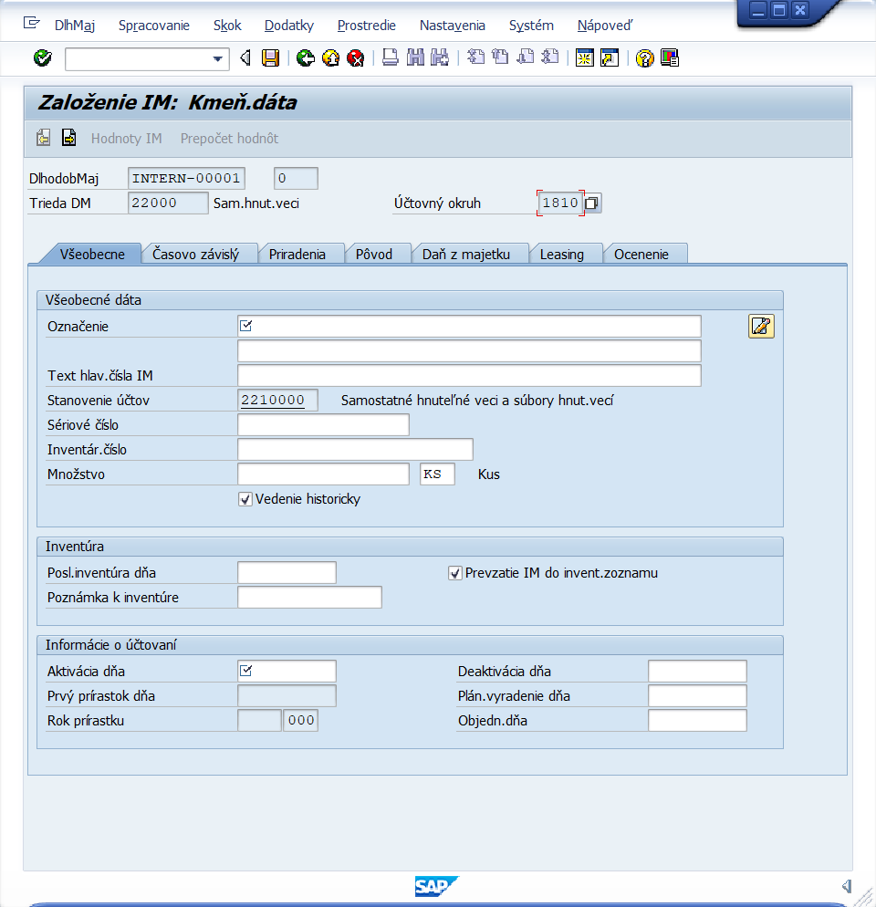
Obrázok 4 - Založenie hlavného čísla karty majetku/Všeobecne
Poznámka – záložky Daň z majetku a Leasing zatiaľ nebudú použité v rámci nastavení systému CES.

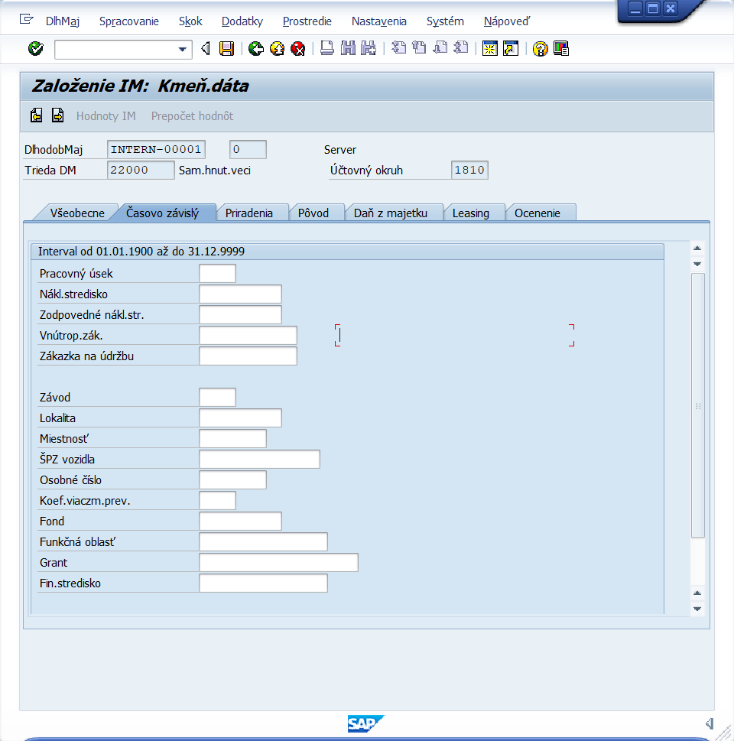
Obrázok 5 - Založenie hlavného čísla karty majetku/Časovo závislý
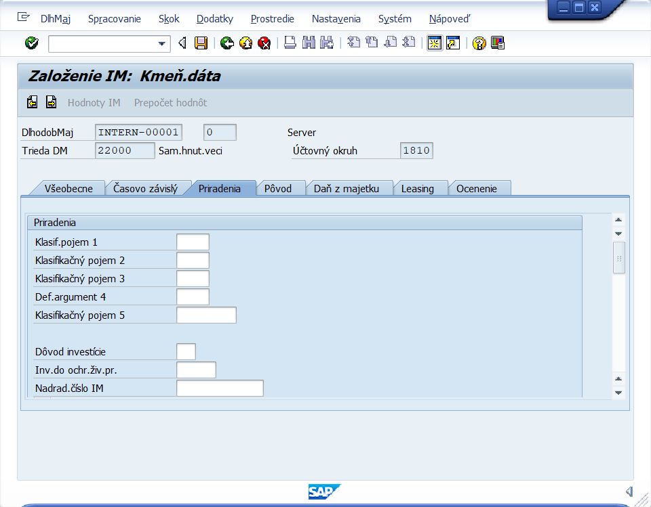
Obrázok 6 - Založenie hlavného čísla karty majetku/Priradenia

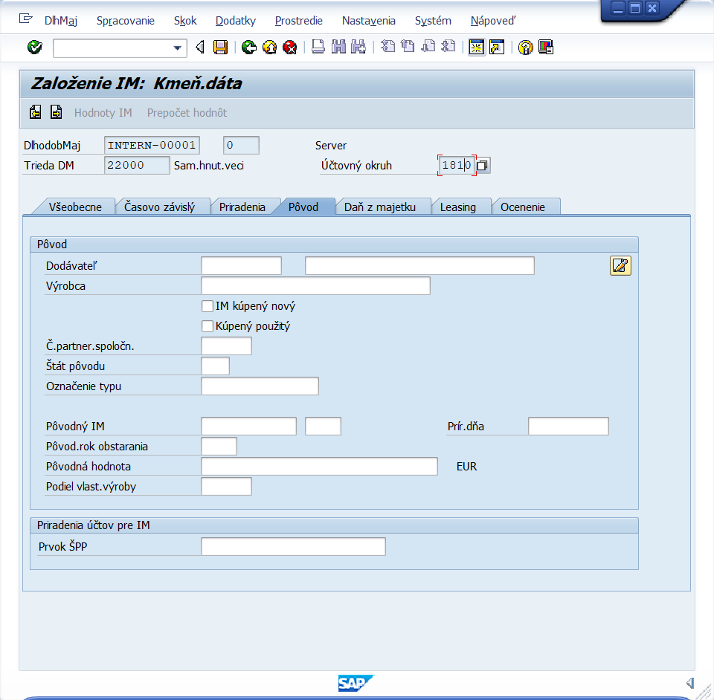
Obrázok 7 - Založenie hlavného čísla karty majetku/Pôvod
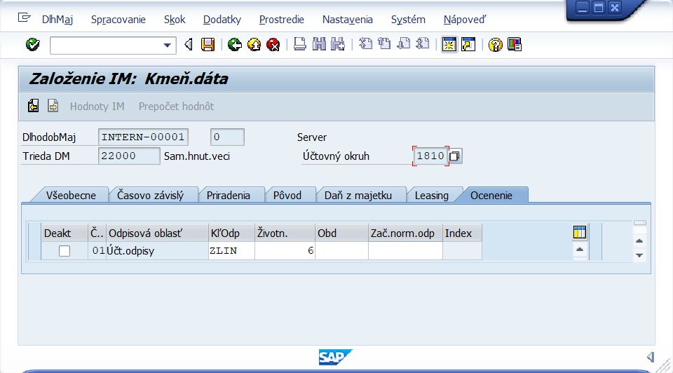
Obrázok 8 - Založenie hlavného čísla karty majetku/Ocenenie
ZOZNAM POLÍ | VSTUP[x] | VÝSTUP[x] | ČÍSELNÍK[názov/tab] | M.CODE[x] | POVINNÝ[x|D*]
Účtovný okruh |  | X | M18_KZC_001-Účtovný okruh | X
Trieda |  | X | M22_KZC_001-Trieda majetku | X
Hlavné číslo |  | X | M22_KZC_002-Dlhodobý majetok | X
Podčíslo |  | X | M22_KZC_003 -Podčíslo | X
Označenie majetku | X | X |  |  | X
Označenie majetku 2 | X | X
Text hlavného čísla | X | X |  |  | X
Stanovenie účtov |  | X |  |  | X
Sériové číslo | X | X
Inventárne číslo | X | X
Množstvo
Jednotka množstva
Poznámka | X | X
Číslo dokladu | X | X
Posl. Inventúra dňa | X | X
Poznámka k inventúre | X | X
Dátum aktivácie | X | X | M00_KZC_002-Kalendár | X | D
Dátum deaktivácie | X | X | M00_KZC_002-Kalendár | X
Prvý prírastok dňa |  | X
Plán.vyradenie dňa | X | X | M00_KZC_002-Kalendár | X
Rok prírastku |  | X
Pracovný úsek | X | X | M18_KZC_002-Pracovný úsek | X | D
Nákl. stredisko | X | X | M19_KZC_008-Nákladové strediská (NS) | X | D
Zákazka | X | X | M19_KZC_010-CO zákazky | X | D
Závod | X | X | M09_KZC_002-Závod | X | D
Lokalita (Číselník Lokalít) | X | X | M22_KZC_004-Lokalita | X | D
Miestnosť (Číselník Miestností) | X | X | M22_KZC_005-Miestnosť | X | D
ŠPZ vozidla | X | X |  |  | D
Osobné číslo | X | X | M01_KZC_001-Osobné čísla zamestnancov | X | D
Fond | X | X | M15_KZC_FM07-Fond | X | D
Funkčná oblasť | X | X | M15_KZC_FM06-Funkčná oblasť | X | D
Fin.stredisko | X | X | M15_KZC_FM02-Finančné strediská | X | D
Grant | X | X | M15_KZC_GM01-Grant | X | D
Klasifikačný pojem 1-Druh majetku (Číselník) | X | X | M22_KZC_006-Klasif.pojem 1-Druh majetku | X | D
Klasifikačný pojem 2-Spôsob obstarania (Číselník) | X | X | M22_KZC_007-Klasif.pojem 2-Spôsob obstarania | X | D
Klasifikačný pojem 3-Spôsob využitia (Číselník) | X | X | M22_KZC_008-Klasif.pojem 3-Spôsob využitia | X | D
Klasifikačný pojem 4 (Číselník) | X | X | M22_KZC_009-Klasif.pojem 4 - Stav majetku | X | D
Dôvod Investície - Zdroj financovania (Číselník) | X | X | M22_KZC_012-Dôvod investície | X | D
Klasifikačný pojem 5-Klasifikácia produkcie (Číselník) | X | X | M22_KZC_010-Klasif.pojem 5-Klasifikácia produkcie | X | D
Projekt - Prvok ŠPP | X | X | M20_KZC_002-ŠPP prvky | X | D
Dodávateľ - číselný ID | X | X | M18_KZC_009-Obchodný partner-rola Dodávateľ | X | D
Dodávateľ názov | X | X
Výrobca | X | X
Štát pôvodu | X | X | M00_KZC_008-Štát | X
Typ zariadenia | X | X
Odpisové oblasti |  | X | M22_KZC_015-Odpisová oblasť | X
Odpisový kľúč |  | X | M22_KZC_014-Odpisový kľúč | X | X
Doba odpisovania Roky (životnosť) | X | X |  |  | D
Doba odpisovania Obd (životnosť) | X | X |  |  | D
Zač.norm.odpisu | X | X | M00_KZC_002-Kalendár | X | D
ZOZNAM OSTATNÝCH POLÍ/ELEMENTOV
NÁZOV | POPIS |  |  |  | POVINNÝ
Check-Box | História IM |  |  |  | X
 | Prevzatie IM do inventúrneho zoznamu |  |  |  | X
 | IM kúpený nový
 | IM použitý

Tabuľka 3 – Zoznam polí
*D – dynamický

Rola | M22.001 | Spracovateľ majetku, Gestor majetku
Aktivita | M22.001.0.00002 | Založenie podčísla karty majetku
Transakcia | AS11 | Založenie podčísla karty majetku
Kroky v rámci transakcie:
- Zadanie parametrov pre vstup
- Založenie podčísla karty majetku

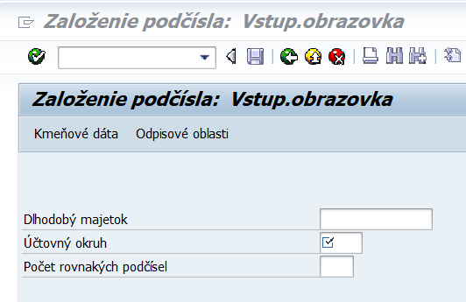 Obrázok 9 - Založenie podčísla k hlavnému číslu majetku/Vstupná obrazovka
Obrázok 1
ZOZNAM POLÍ | VSTUP[x] | VÝSTUP[x] | ČÍSELNÍK[názov/tab] | M.CODE[x] | POVINNÝ[x|D*]
Trieda DM |  | X | M22_KZC_001- Trieda majetku | X
Účtovný okruh | X | X | M18_KZC_001-Účtovný okruh | X | X
Počet rovnakých podčísel | X |  |  |  | X
Dlhodobý majetok | X | X | M22_KZC_002-Dlhodobý majetok | X | X

Tabuľka 4 – Zoznam polí
*D – dynamický
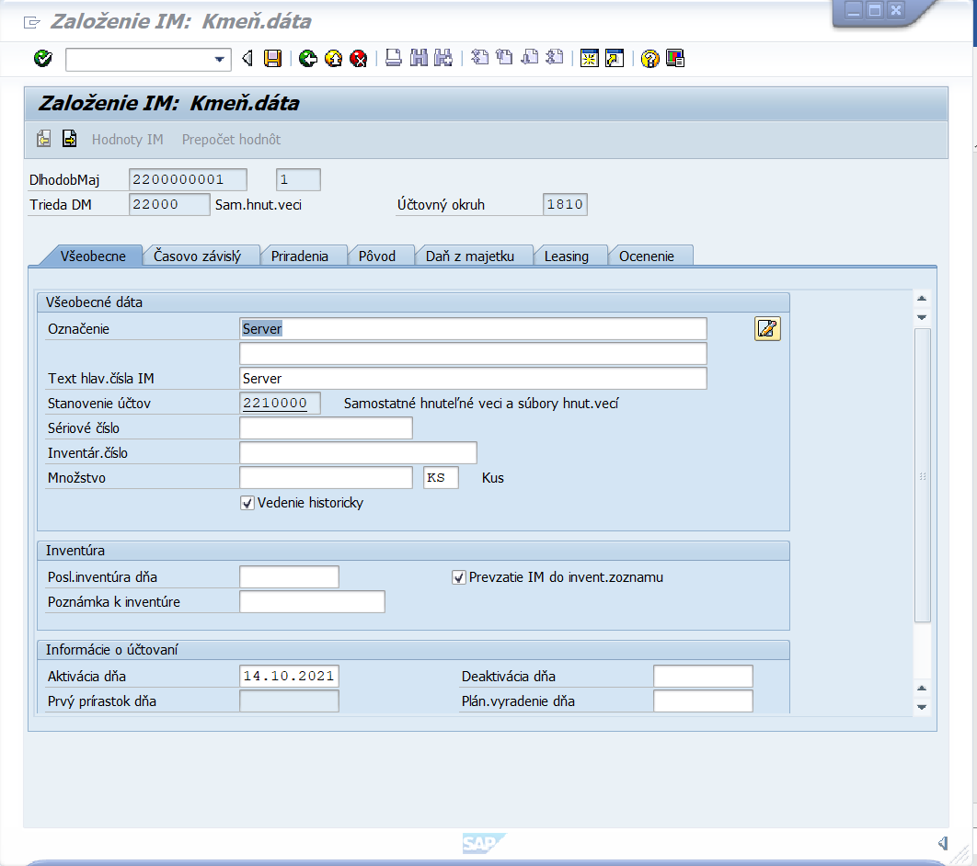Obrázok 10 - Založenie podčísla karty majetku

ZOZNAM POLÍ | VSTUP[x] | VÝSTUP[x] | ČÍSELNÍK[názov/tab] | M.CODE[x] | POVINNÝ[x|D*]
Účtovný okruh |  | X | M18_KZC_001-Účtovný okruh | X
Trieda |  | X | M22_KZC_001- Trieda majetku | X
Hlavné číslo |  | X | M22_KZC_002-Dlhodobý majetok | X
Podčíslo |  | X | M22_KZC_003-Podčíslo | X
Označenie majetku | X | X |  | X | X
Označenie majetku 2 | X | X
Text hlavného čísla | X | X |  |  | X
Stanovenie účtov |  | X
Sériové číslo | X | X
Inventárne číslo | X | X
Množstvo
Jednotka množstva
Poznámka | X | X
Číslo dokladu | X | X
Posl. Inventúra dňa | X | X | M00_KZC_002-Kalendár | X
Poznámka k inventúre | X | X
Dátum aktivácie | X | X | M00_KZC_002-Kalendár | X | D
Dátum deaktivácie | X | X | M00_KZC_002-Kalendár | X
Prvý prírastok dňa |  | X
Plán.vyradenie dňa | X | X | M00_KZC_002-Kalendár | X
Rok prírastku |  | X
Pracovný úsek | X | X | M18_KZC_002-Pracovný úsek | X | D
Nákl. stredisko | X | X | M19_KZC_008-Nákladové strediská (NS) | X | D
Zákazka | X | X | M19_KZC_010-CO zákazky | X | D
Závod | X | X | M09_KZC_002-Závod | X | D
Lokalita (Číselník Lokalít) | X | X | M22_KZC_004-Lokalita | X | D
Miestnosť (Číselník Miestností) | X | X | M22_KZC_005-Miestnosť | X | D
ŠPZ vozidla | X | X |  | X
Osobné číslo | X | X | M01_KZC_001-Osobné čísla zamestnancov | X | D
Fond | X | X | M15_KZC_FM07-Fond | X | D
Funkčná oblasť | X | X | M15_KZC_FM06-Funkčná oblasť | X | D
Fin.stredisko | X | X | M15_KZC_FM02-Finančné strediská | X | D
Grant | X | X | M15_KZC_GM01-Grant | X | D
Klasifikačný pojem 1-Druh majetku (Číselník) | X | X | M22_KZC_006-Klasif.pojem 1-Druh majetku | X | D
Klasifikačný pojem 2-Spôsob obstarania (Číselník) | X | X | M22_KZC_007-Klasif.pojem 2-Spôsob obstarania | X | D
Klasifikačný pojem 3-Spôsob využitia (Číselník) | X | X | M22_KZC_008-Klasif.pojem 3-Spôsob využitia | X | D
Klasifikačný pojem 4 (Číselník) | X | X | M22_KZC_009-Klasif.pojem 4 – Stav majetku | X | D
Dôvod Investície - Zdroj financovania (Číselník) | X | X | M22_KZC_012-Dôvod investície | X | D
Klasifikačný pojem 5-Klasifikácia produkcie (Číselník) | X | X | M22_KZC_010-Klasif.pojem 5 | X | D
Projekt - Prvok ŠPP | X | X | M20_KZC_002-ŠPP prvky | X | D
Dodávateľ - číselný ID | X | X | M18_KZC_009-Obchodný partner-rola Dodávateľ | X | D
Dodávateľ názov | X | X
Výrobca | X | X
Štát pôvodu | X | X | M00_KZC_008-Štát
Typ zariadenia | X | X
Odpisové oblasti |  | X | M22_KZC_015-Odpisová oblasť | X
Odpisový kľúč |  | X | M22_KZC_014-Odpisový kľúč | X | X
Doba odpisovania Roky (životnosť) | X | X |  |  | D
Doba odpisovania Obd (životnosť) | X | X |  |  | D
Zač.norm.odpisu | X | X | M00_KZC_002-Kalendár | X | D
ZOZNAM OSTATNÝCH POLÍ/ELEMENTOV
NÁZOV | POPIS |  |  |  | POVINNÝ
Check-Box | História IM |  |  |  | X
 | Prevzatie IM do inventúrneho zoznamu |  |  |  | X
 | IM kúpený nový
 | IM použitý

Tabuľka 5 – Zoznam polí
*D – dynamický
Rola | M22.001 | Spracovateľ majetku, Gestor majetku
Aktivita | M22.001.0.00003 | Zmena karty majetku
Transakcia | AS02 | Zmena karty majetku
Kroky v rámci transakcie:
- Zadanie parametrov pre vstup
- Zmena karty majetku
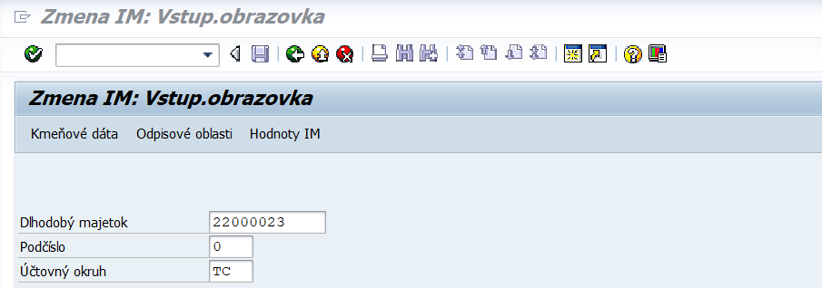
Obrázok 11 – Zmena karty majetku/Vstupná obrazovka

ZOZNAM POLÍ | VSTUP[x] | VÝSTUP[x] | ČÍSELNÍK[názov/tab] | M.CODE[x] | POVINNÝ[x|D*]
Dlhodobý majetok | X | X | M22_KZC_002-Dlhodobý majetok | X | X
Podčíslo | X | X | M22_KZC_003 -Podčíslo | X | X
Účtovný okruh | X | X | M18_KZC_001-Účtovný okruh | X | X
Tabuľka 6 – Zoznam polí
*D – dynamický
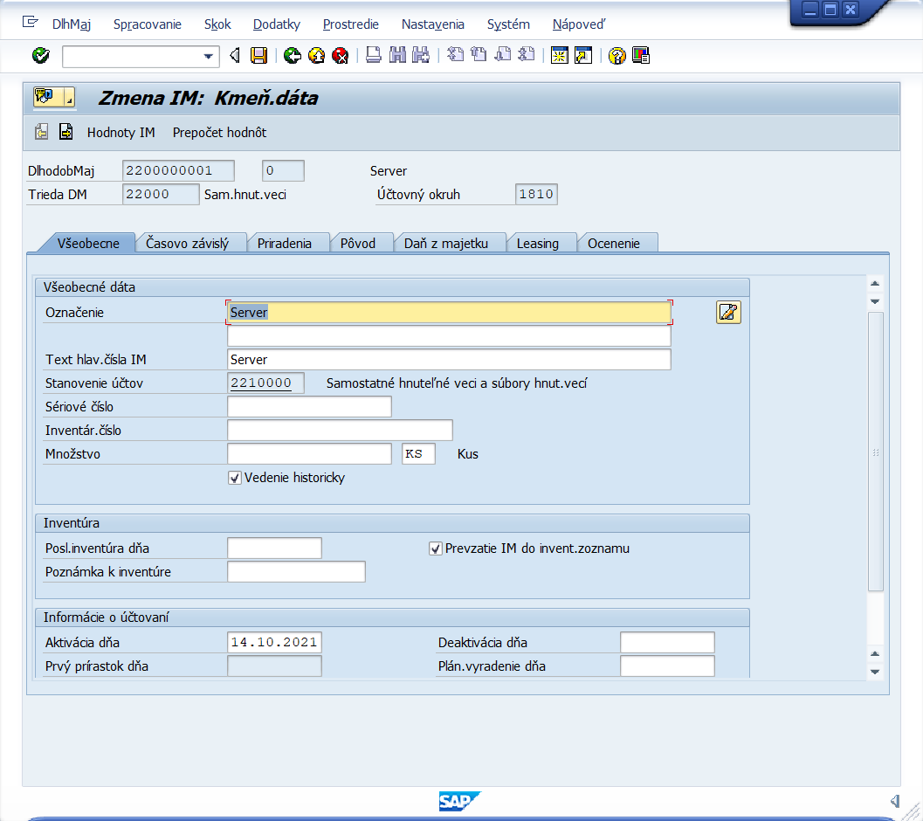Obrázok 12 – Zmena karty majetku

ZOZNAM POLÍ | VSTUP[x] | VÝSTUP[x] | ČÍSELNÍK[názov/tab] | M.CODE[x] | POVINNÝ[x|D*]
Účtovný okruh |  | X | M18_KZC_001-Účtovný okruh | X
Trieda |  | X | M22_KZC_001-Trieda majetku | X
Dlhodobý majetok |  | X | M22_KZC_002-Dlhodobý majetok | X
Podčíslo |  | X | M22_KZC_003-Podčíslo | X
Označenie majetku | X | X |  | X | X
Označenie majetku 2 | X | X
Text hlavného čísla | X | X |  |  | X
Stanovenie účtov |  | X
Sériové číslo | X | X
Inventárne číslo | X | X
Množstvo
Jednotka množstva
Poznámka | X | X
Číslo dokladu | X | X
Posl. Inventúra dňa | X | X | M00_KZC_002-Kalendár | X
Poznámka k inventúre | X | X
Dátum aktivácie | X | X | M00_KZC_002-Kalendár | X | D
Dátum deaktivácie | X | X | M00_KZC_002-Kalendár | X
Prvý prírastok dňa |  | X
Plán.vyradenie dňa | X | X | M00_KZC_002-Kalendár | X
Rok prírastku |  | X
Pracovný úsek | X | X | M18_KZC_002-Pracovný úsek | X | D
Nákl. stredisko | X | X | M19_KZC_008-Nákladové strediská (NS) | X | D
Zákazka | X | X | M19_KZC_010-CO zákazky | X | D
Závod | X | X | M09_KZC_002-Závod | X | D
Lokalita (Číselník Lokalít) | X | X | M22_KZC_004-Lokalita | X | D
Miestnosť (Číselník Miestností) | X | X | M22_KZC_005-Miestnosť | X | D
ŠPZ vozidla | X | X |  | X
Osobné číslo | X | X | M01_KZC_001-Osobné čísla zamestnancov | X | D
Fond | X | X | M15_KZC_FM07-Fond | X | D
Funkčná oblasť | X | X | M15_KZC_FM06-Funkčná oblasť | X | D
Fin.stredisko | X | X | M15_KZC_FM02-Finančné strediská | X | D
Grant | X | X | M15_KZC_GM01-Grant | X | D
Klasifikačný pojem 1-Druh majetku (Číselník) | X | X | M22_KZC_006-Klasif.pojem 1-Druh majetku | X | D
Klasifikačný pojem 2-Spôsob obstarania (Číselník) | X | X | M22_KZC_007-Klasif.pojem 2-Spôsob obstarania | X | D
Klasifikačný pojem 3-Spôsob využitia (Číselník) | X | X | M22_KZC_008-Klasif.pojem 3-Spôsob využitia | X | D
Klasifikačný pojem 4 (Číselník) | X | X | M22_KZC_009-Klasif.pojem 4 – Stav majetku | X | D
Dôvod Investície - Zdroj financovania (Číselník) | X | X | M22_KZC_012-Dôvod investície | X | D
Klasifikačný pojem 5-Klasifikácia produkcie (Číselník) | X | X | M22_KZC_010-Klasif.pojem 5-Klasifikácia produkcie | X | D
Projekt - Prvok ŠPP | X | X | M20_KZC_002-ŠPP prvky | X | D
Dodávateľ – číselný ID | X | X | M18_KZC_009-Obchodný partner-rola Dodávateľ | X | D
Dodávateľ názov | X | X
Výrobca | X | X
Štát pôvodu | X | X | M00_KZC_008-Štát
Typ zariadenia | X | X
Odpisové oblasti |  | X | M22_KZC_015-Odpisová oblasť | X
Odpisový kľúč |  | X
Doba odpisovania Roky (životnosť) | X | X |  | X | D
Doba odpisovania Obd. (životnosť) | X | X
Zač.norm.odpisu | X | X | M00_KZC_002-Kalendár
ZOZNAM OSTATNÝCH POLÍ/ELEMENTOV
NÁZOV | POPIS |  |  |  | POVINNÝ
Check-Box | História IM |  |  |  | X
 | Prevzatie IM do inventúrneho zoznamu |  |  |  | X
 | IM kúpený nový
 | IM použitý
Tabuľka 7 – Zoznam polí
*D – dynamický

Rola | M22.001 | Spracovateľ majetku, Gestor majetku, Spracovateľ-výkazníctvo
Aktivita | M22.001.0.00004 | Zobrazenie karty majetku
Transakcia | AS03 | Zobrazenie karty majetku
Kroky v rámci transakcie:
- Zadanie parametrov pre vstup
- Zobrazenie karty majetku

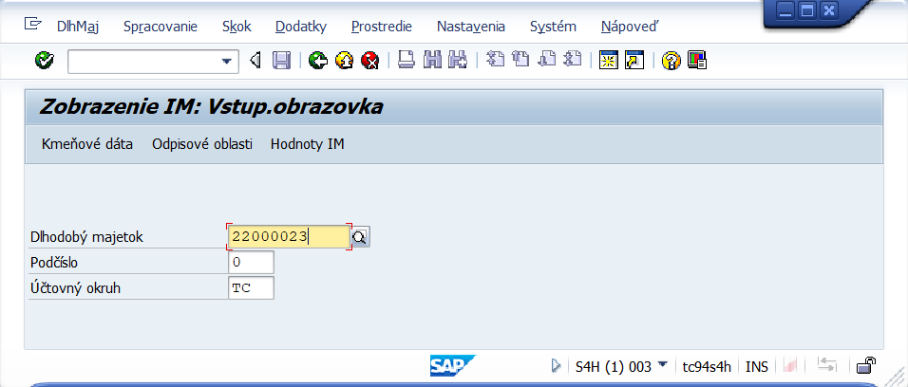Obrázok 13 – Zobrazenie karty majetku/Vstupná obrazovka
ZOZNAM POLÍ | VSTUP[x] | VÝSTUP[x] | ČÍSELNÍK[názov/tab] | M.CODE[x] | POVINNÝ[x|D*]
Dlhodobý majetok | X | X | M22_KZC_002-Dlhodobý majetok | X | X
Podčíslo | X | X | M22_KZC_003-Podčíslo | X | X
Účtovný okruh | X | X | M18_KZC_001-Účtovný okruh | X | X
Tabuľka 8 – Zoznam polí
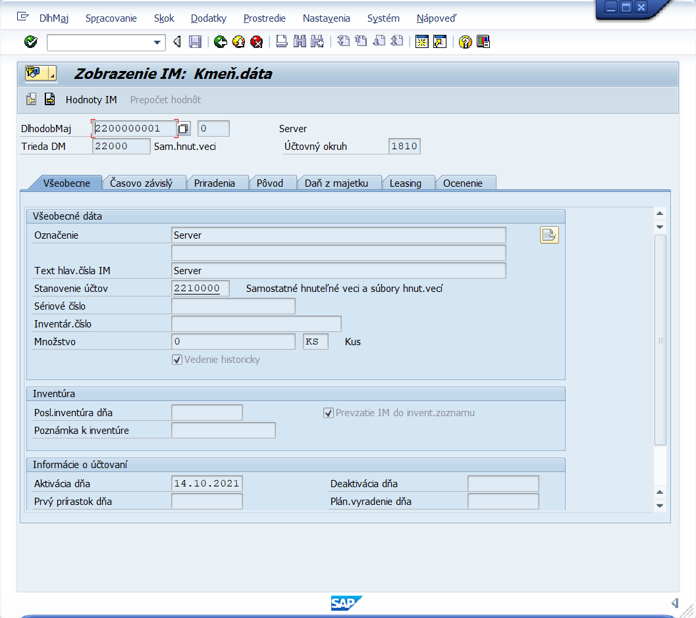Obrázok 14 – Zobrazenie karty majetku

ZOZNAM POLÍ | VSTUP[x] | VÝSTUP[x] | ČÍSELNÍK[názov/tab] | M.CODE[x] | POVINNÝ[x|D*]
Účtovný okruh |  | X | M18_KZC_001-Účtovný okruh | X
Trieda |  | X | M22_KZC_001-Trieda majetku | X
Dlhodobý majetok |  | X | M22_KZC_002-Dlhodobý majetok | X
Podčíslo |  | X | M22_KZC_003-Podčíslo | X
Označenie majetku |  | X
Označenie majetku 2 |  | X
Text hlavného čísla |  | X
Stanovenie účtov |  | X
Sériové číslo |  | X
Inventárne číslo |  | X
Množstvo
Jednotka množstva
Poznámka |  | X
Číslo dokladu |  | X
Posl. Inventúra dňa |  | X | M00_KZC_002-Kalendár | X
Poznámka k inventúre |  | X
Dátum aktivácie |  | X | M00_KZC_002-Kalendár | X | D
Dátum deaktivácie |  | X | M00_KZC_002-Kalendár | X
Prvý prírastok dňa |  | X
Plán.vyradenie dňa |  | X | M00_KZC_002-Kalendár | X
Rok prírastku |  | X
Pracovný úsek |  | X | M18_KZC_002-Pracovný úsek | X | D
Nákl. stredisko |  | X | M19_KZC_008-Nákladové strediská (NS) | X
Zákazka |  | X | M19_KZC_010-CO zákazky | X
Závod |  | X | M09_KZC_002-Závod | X
Lokalita (Číselník Lokalít) |  | X | M22_KZC_004-Lokalita | X
Miestnosť (Číselník Miestností) |  | X | M22_KZC_005-Miestnosť | X
ŠPZ vozidla |  | X |  | X
Osobné číslo |  | X | M01_KZC_001-Osobné čísla zamestnancov | X
Fond |  | X | M15_KZC_FM07-Fond | X
Funkčná oblasť |  | X | M15_KZC_FM06-Funkčná oblasť | X
Fin.stredisko |  | X | M15_KZC_FM02-Finančné strediská | X
Grant |  | X | M15_KZC_GM01-Grant | X
Klasifikačný pojem 1-Druh majetku (Číselník) |  | X | M22_KZC_006-Klasif.pojem 1-Druh majetku | X
Klasifikačný pojem 2-Spôsob obstarania (Číselník) |  | X | M22_KZC_007-Klasif.pojem 2-Spôsob obstarania | X
Klasifikačný pojem 3-Spôsob využitia (Číselník) |  | X | M22_KZC_008-Klasif.pojem 3-Spôsob využitia | X
Klasifikačný pojem 4 (Číselník) |  | X | M22_KZC_009-Klasif.pojem 4 – Stav majetku | X
Dôvod Investície - Zdroj financovania (Číselník) |  | X | M22_KZC_012-Dôvod investície | X
Klasifikačný pojem 5-Klasifikácia produkcie (Číselník) |  | X | M22_KZC_010-Klasif.pojem 5-Klasifikácia produkcie | X
Projekt - Prvok ŠPP |  | X | M20_KZC_002-ŠPP prvky | X
Dodávateľ - číselný ID |  | X | M18_KZC_009-Obchodný partner-rola Dodávateľ | X
Dodávateľ názov |  | X
Výrobca |  | X
Štát pôvodu |  | X
Typ zariadenia |  | X
Odpisové oblasti |  | X | M22_KZC_015-Odpisová oblasť | X
Odpisový kľúč |  | X | M22_KZC_014-Odpisový kľúč | X | X
Doba odpisovania Roky (životnosť) |  | X |  |  | D
Doba odpisovania Obd (životnosť) |  | X |  |  | D
Zač.norm.odpisu |  | X | M00_KZC_002-Kalendár | X | D
ZOZNAM OSTATNÝCH POLÍ/ELEMENTOV
NÁZOV | POPIS |  |  |  | POVINNÝ
Check - Box | História IM
 | Prevzatie IM do inventúrneho zoznamu
 | IM kúpený nový
 | IM použitý
Tabuľka 9 – Zoznam polí
*D – dynamický
Rola | M22.001 | Gestor majetku
Aktivita | M22.001.0.00006 | Výmaz karty majetku
Transakcia | AS06 | Výmaz karty majetku
Kroky v rámci transakcie:
- Zadanie parametrov pre vstup
- Výmaz karty majetku

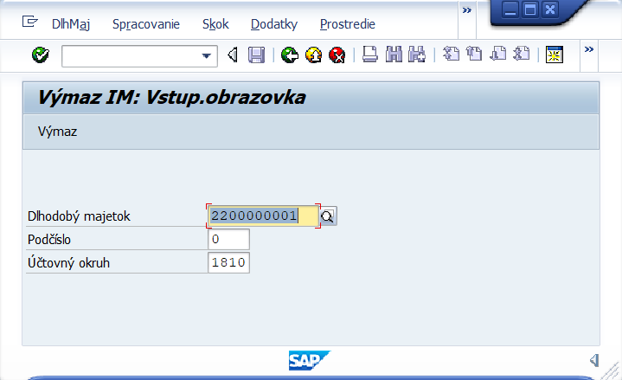Obrázok 15 - Výmaz karty majetku/Vstupná obrazovka

ZOZNAM POLÍ | VSTUP[x] | VÝSTUP[x] | ČÍSELNÍK[názov/tab] | M.CODE[x] | POVINNÝ[x|D*]
Dlhodobý majetok | X | X | M22_KZC_002-Dlhodobý majetok | X | X
Podčíslo | X | X | M22_KZC_003-Podčíslo | X | X
Účtovný okruh | X | X | M18_KZC_001-Účtovný okruh | X | X
Výmaz | X
Tabuľka 10 – Zoznam polí
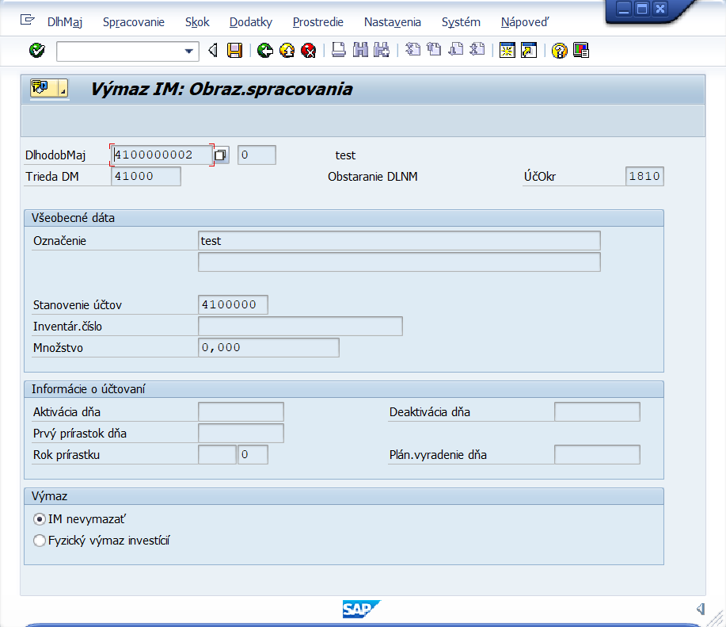Obrázok 16 - Výmaz karty majetku

ZOZNAM POLÍ | VSTUP[x] | VÝSTUP[x] | ČÍSELNÍK[názov/tab] | M.CODE[x] | POVINNÝ[x|D*]
Účtovný okruh |  | X | M18_KZC_001-Účtovný okruh | X
Trieda |  | X | M22_KZC_001-Trieda majetku | X
Dlhodobý majetok |  | X | M22_KZC_002-Dlhodobý majetok | X
Podčíslo |  | X | M22_KZC_003-Podčíslo | X
Označenie majetku |  | X
Označenie majetku 2 |  | X
Text hlavného čísla |  | X
Stanovenie účtov |  | X
Sériové číslo |  | X
Inventárne číslo |  | X
Množstvo
Jednotka množstva
Poznámka |  | X
Číslo dokladu |  | X
Posl. Inventúra dňa |  | X | M00_KZC_002-Kalendár | X
Poznámka k inventúre |  | X
Dátum aktivácie |  | X | M00_KZC_002-Kalendár | X
Dátum deaktivácie |  | X
Prvý prírastok dňa |  | X
Plán.vyradenie dňa |  | X | M00_KZC_002-Kalendár | X
Rok prírastku |  | X
IM nevymazať | X | X |  |  | D
Fyzický výmaz investícií | X | X |  |  | D
ZOZNAM OSTATNÝCH POLÍ/ELEMENTOV
NÁZOV | POPIS |  |  |  | POVINNÝ
CheckBox | História IM
 | Prevzatie IM do inventúrneho zoznamu
Radiobutton | IM nevymazať |  |  |  | X
 | Fyzický výmaz investícií |  |  |  | X
Tabuľka 11 – Zoznam polí
*D – dynamický

Rola | M22.001 | Spracovateľ majetku, Gestor majetku
Aktivita | M22.001.0.00005 | Evidencia dokumentov na karte majetku
Transakcia | AS02 | Inv.majetok
Kroky v rámci transakcie:
- Zadanie parametrov pre vstup
- Zmena karty majetku

Obrázok 17 - Evidencia dokumentov/Vstupná obrazovka
ZOZNAM POLÍ | VSTUP[x] | VÝSTUP[x] | ČÍSELNÍK[názov/tab] | M.CODE[x] | POVINNÝ[x|D*]
Dlhodobý majetok | X | X | M22_KZC_002-Dlhodobý majetok | X | X
Podčíslo | X | X | M22_KZC_003-Podčíslo | X | X
Účtovný okruh | X | X | M18_KZC_001-Účtovný okruh | X | X
Tabuľka 12 – Zoznam polí

*D – dynamický
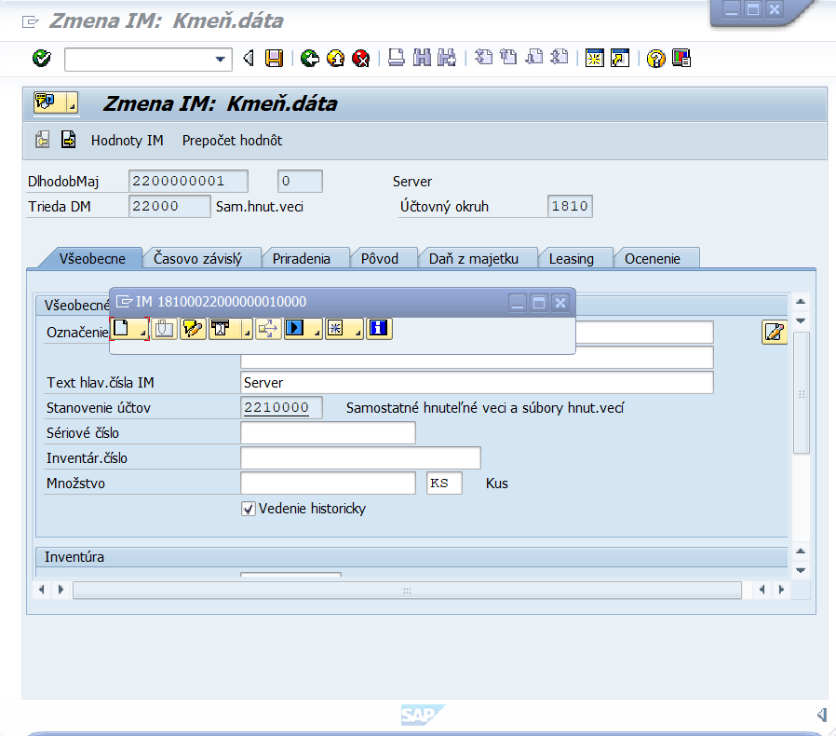
Obrázok 18 – Evidencia dokumentov majetku
ZOZNAM POLÍ | VSTUP[x] | VÝSTUP[x] | ČÍSELNÍK[názov/tab] | M.CODE[x] | POVINNÝ[x|D*]
Účtovný okruh |  | X | M18_KZC_001-Účtovný okruh | X
Trieda |  | X | M22_KZC_001-Trieda majetku | X
Dlhodobý majetok |  | X
Podčíslo |  | X
Evidencia dokumentu GOS | X | X
Evidencia prílohy | X | X
ZOZNAM OSTATNÝCH POLÍ/ELEMENTOV
NÁZOV | POPIS |  |  |  | POVINNÝ
Tabuľka 13 – Zoznam polí
*D – dynamický

